**暨南大学本科实验报告**

课程名称 算法分析与设计 成绩评定

实验项目名称 第十、十一周课程实验 指导教师 李军

实验项目编号 01 实验项目类型 设计 实验地点 机房

学生姓名 倪煜麟 学号 2016054314

学院 电气信息学院 专业 软件工程 实验时间 2019年 3月 4 日

1. 什么是贪心算法？
2. 贪心算法（又称贪婪算法）是指，在对[问题求解](https://baike.baidu.com/item/%E9%97%AE%E9%A2%98%E6%B1%82%E8%A7%A3/6693186" \t "https://baike.baidu.com/item/%E8%B4%AA%E5%BF%83%E7%AE%97%E6%B3%95/_blank)时，总是做出在当前看来是最好的选择。也就是说，不从整体最优上加以考虑，他所做出的是在某种意义上的局部[最优解](https://baike.baidu.com/item/%E6%9C%80%E4%BC%98%E8%A7%A3/5208902" \t "https://baike.baidu.com/item/%E8%B4%AA%E5%BF%83%E7%AE%97%E6%B3%95/_blank)。
3. 贪心算法能够找到问题的最优解吗？
4. 贪心算法不是对所有问题都能得到整体最优解，关键是贪心策略的选择，选择的贪心策略必须具备无后效性，即某个状态以前的过程不会影响以后的状态，只与当前状态有关。
5. 贪心算法的两个要素是什么？
6. （1）贪心选择
7. 贪心选择是指所求问题的整体最优解可以通过一系列局部最优的选择，即贪心选择来达到。这是贪心算法可行的第一个基本要素，也是贪心算法与动态规划算法的主要区别。贪心选择是采用从顶向下、以迭代的方法做出相继选择，每做一次贪心选择就将所求问题简化为一个规模更小的子问题。对于一个具体问题，要确定它是否具有贪心选择的性质，我们必须证明每一步所作的贪心选择最终能得到问题的最优解。通常可以首先证明问题的一个整体最优解，是从贪心选择开始的，而且作了贪心选择后，原问题简化为一个规模更小的类似子问题。然后，用数学归纳法证明，通过每一步贪心选择，最终可得到问题的一个整体最优解。
8. （2）最优子结构
9. 当一个问题的最优解包含其子问题的最优解时，称此问题具有最优子结构性质。运用贪心策略在每一次转化时都取得了最优解。问题的最优子结构性质是该问题可用贪心算法或动态规划算法求解的关键特征。贪心算法的每一次操作都对结果产生直接影响，而动态规划则不是。贪心算法对每个子问题的解决方案都做出选择，不能回退；动态规划则会根据以前的选择结果对当前进行选择，有回退功能。动态规划主要运用于二维或三维问题，而贪心一般是一维问题
10. 如何证明一个具体的问题满足贪心算法的两个要素？不少于两个。如活动安排问题、最小生成树（两种算法都符合贪心算法的要素）。
11. 马踏棋盘：早在1823年，J.C.Warnsdorff就提出了一个有名的算法。在每个结点对其子结点进行选取时，优先选择“出口”最小的进行搜索，“出口”的意思是在这些子结点中它们的可行子结点的个数，也就是“孙子”结点越少的越优先跳，为什么要这样选取，这是一种局部调整最优的做法，如果优先选择出口多的子结点，那出口少的子结点就会越来越多，很可能出现“死”结点（顾名思义就是没有出口又没有跳过的结点），这样对下面的搜索纯粹是徒劳，这样会浪费很多无用的时间，反过来如果每次都优先选择出口少的结点跳，那出口少的结点就会越来越少，这样跳成功的机会就更大一些。

编写活动安排问题的贪心选择算法，多用几组数据，测量它与回溯法具体运行时间，并绘图比较。如果它们在运行时间上相差非常大，不方便画在一起的话，则纵轴可采用运行时间的对数值。

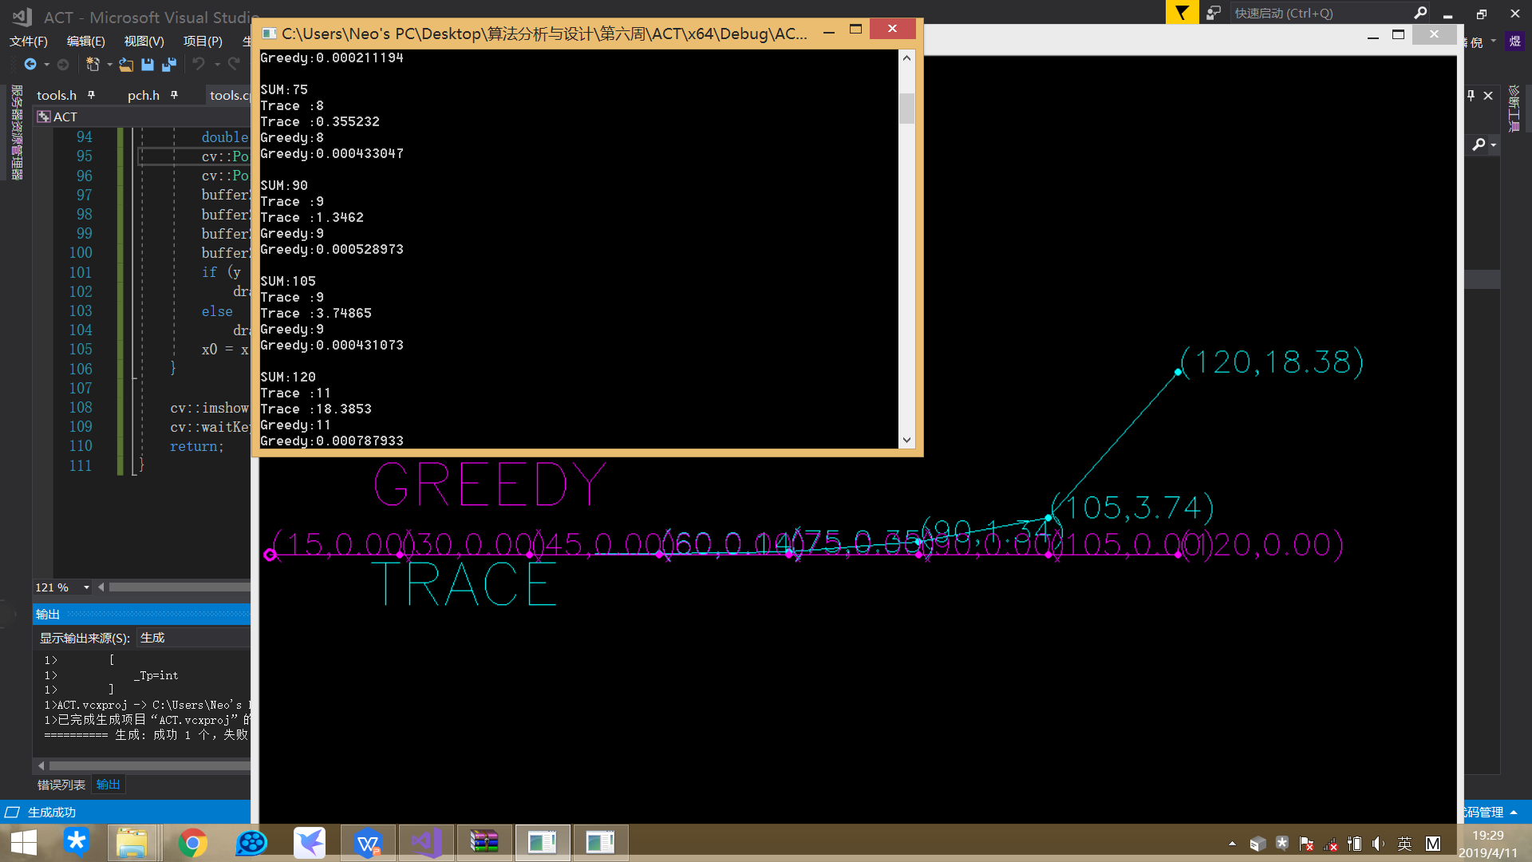

此任务我已于第六周提前完成，代码再次附上，基于openCV/VS2017